№ | ФИО | группа
1 | Қалсабаев Мансұр Асқарұлы | ЮР-2211Р-1
2 | Шамшидинов Князьбек Мухтарович | ПТ-2111Р-1
3 | Анваржанова Мадинабону Анваржановна | ПТ-2111Р-1
4 | Ким Роман Анатольевич | IT-2211 Р-1
5 | Абибуллаева Медине Руслановна | ПТ-2111Р-1
6 | Величко Ксения Леонидовна | ПТ-2111Р-1
7 | Омаров Бекболат Бахытұлы | ФС-2211Р-1
8 | Симеофориди Виолетта Георгиевна | ЮР-2211Р-1
9 | Ниматулаева Севинч Ихтияржановна | ЮР-2211Р-1
10 | Кұрманбеков Джохангир Арнұрұлы | ЮР-2211Р-1
11 | Рахматиллаев Абубакир Фархадович | ЮР-2211Р-1
12 | Байдабек Күлен Нұрбекұлы | ЮР-2211Р-1
13 | Мусаева Фарангиз Мырзафаровна | ПТ-2142Р-1
Студенческий совет клуба «Sanaly Urpaq»
Участники клуба «Sanaly Urpaq»
№ | ФИО | группа
1 | Абдіғаппар Дархан Батырбекұлы | ЮР-2211К-2
2 | Малыбаев Аслан Ерланұлы | ЮР-2211К-2
3 | Тоқсаба Алішер Әжімаханбетұлы | ЮР-2211К-2
4 | Әмір Нұрбол Берікұлы | ЮР-2211К-1
5 | Сатыбалды Райымбек Әліпбекұлы | ЮР-2211К-1
6 | Алимбоев Баймурод Эркин Уғли | ЮР-2211К-2
7 | Пирназарова Қамарсұлу Мубасирханқызы | ЮР-2211К-1
8 | Сұлтанова Балнұр Сабитқызы | ЮР-2211К-1
9 | Алибеков Бекжон Султонбекуғли | ЮР-2211К-1
10 | Оразалиев Бақбар Сағынтайұлы | ЮР-2211Р-1
11 | Абдуллаев Батый-Хан Жора Угли | ЮР-2211К-1
12 | Әлімжан Сержан Сәбитұлы | ЮР-2211К-1
13 | Нұрмахан Нұржігіт Нұрланұлы | ЮР-2211К-1
14 | Қамбарұлы Медет | ЮР-2211К-1
15 | Закир Қанат Муратұлы | ЮР-2211К-1
16 | Ахтаев Даниал Мейрамханұлы | ЮР-2211К-1
17 | Алиқұл Мейржан Серікұлы | ЮР-2211К-1
18 | Абдрахманов Ильяс Бақытұлы | ЮР-2211К-1
19 | Караматулла Әсем Ерболқызы | ЮР-2211Р-1
20 | Абдухалилов Нурислам Жамбулугли | ЮР-2211К-2
21 | Омар Пердехан Алтынбекұлы | ЮР-2211К-2
22 | Қалжан Саят Еркінбекұлы | ЮР-2211К-2
23 | Каналқұл Бекәсіл Оразалыұлы | ЮР-2211К-1
24 | Аманкелді Бекжан Жанибекұлы | ЮР-2211К-2
25 | Құлан Мерей Асқарқызы | ЮР-2211К-2
26 | Кәрімов Бауыржан Бақытжанұлы | ЮР-2211К-2
27 | Шамшидин Әділет Махсұтұлы | ЮР-2211Р-1
28 | Глазунов Владимир Александрович | ЮР-2211Р-1
29 | Бекеева Сымбат Қайратқызы | ЮР-2211К-2
30 | Оразбай Ерасыл Мықтыбайұлы | ЮР-2211К-2
31 | Орынбай Нурзат Смадиярұлы | ПТ-2111К-1
32 | Досалы Айсұлтан Ержанұлы | ПТ-2111К-1
33 | Абдикалик Жайна Куантайқызы | ПТ-2111К-1
34 | Рахымбай Ерасыл Айтбайұлы | ПТ-2111К-1
35 | Нуралиев Рахман Қайратұлы | ПТ-2111К-1
36 | Әбдіхан Айғаным Азизқызы | ПТ-2111К-1
37 | Толыкбай Қарақат Амирбекқызы | ПТ-2111К-1
38 | Дүйсембеков Әділжан Исаұлы | ПТ-2111Р-1
39 | Алишерова Аида Ауезханқызы | ПТ-2111К-1
40 | Құршид Диас Бақытжанұлы | ПТ-2111К-1
41 | Махат Омарбек Қайратұлы | ПТ-2111К-1
42 | Таласбай Нұрсұлтан Амангелдіұлы | ПТ-2112Р-1
43 | Халмурат Олжас Ділмурадұлы | ПТ-2111К-1
44 | Арапбай Айдос Сапаркалиұлы | ПТ-2111К-1
45 | Шыныбек Ағаби Рүстембекұлы | ПТ-2111К-1
46 | Полатов Толеш Кайратович | ПТ-2111Р-1
47 | Низамова (Нугманова) Силвина Албертовна | ПТ-2011Р-1
48 | Ташпулатов Мансур Акрамович | ПТ-2011Р-1
49 | Қосалы Бақдәулет Нұрланұлы | ПТ-2011К-6
50 | Елемесова Арайлым Абдманатқызы | ПТ-2011Р-1
51 | Ділдабекұлы Андас | ПТ-2011К-6
52 | Трунина Лучана Александровна | ПТ-2011Р-1
53 | Мақсұт Сара Аятқызы | ПТ-2011К-6
54 | Байтенов Айдос Бауыржанұлы | ПТ-2011К-6
55 | Каримова Севиль Ханоглаевна | ПТ-2011Р-1
56 | Омарқұлов Жандос Қанатұлы | ПТ-2011К-6
57 | Абилхаир Абылайхан Муслимұлы | ПТ-2011Р-1
58 | Медербек Сезім Бердыбекқызы | ПТ-2011К-6
59 | Шакиров Нурлыхан Мейрамханұлы | ПТ-2011К-3
60 | Сейтмұратова Айжан Жанболатқызы | ПТ-2011К-3
61 | Алиханов Еркебулан Бакыт Угли | ПТ-2011К-6
62 | Жайлау Өмірсерік Қымбатбекұлы | ПТ-2011К-6
63 | Сапар Нұрәділ Дәкенұлы | ПТ-2011К-6
64 | Батырбек Әділхан Жарқынбекұлы | ПТ-2011К-3
65 | Құлаш Диана Нұржанқызы | ПТ-2011Р-1
66 | Турапбай Бекет Анарбекұлы | ПТ-2011К-3
67 | Турдикулов Ермухамбет Нурсултон Угли | ПТ-2011К-3
68 | Тлеубек Бауыржан Сейфуллаұлы | ПТ-2011Р-1
69 | Ерланұлы Әбілқайыр | ПТ-2011К-6
70 | Божко Федор Сергеевич | ПТ-2011Р-1
71 | Қали Әділғазы Ерсінұлы | ПТ-2011К-6
72 | Рашидов Элхан Алимжанович | ПТ-2011Р-1
73 | Жүніс Азамат Тәшкенбайұлы | ПТ-2011К-3
74 | Амангелді Азамат Болатұлы | ПТ-2011К-3
75 | Қанжарбек Бақберген Ерғалиұлы | ПТ-2011К-6
76 | Умаров Алдияр Арманұлы | ПТ-2011Р-1
77 | Волкадаева Анастасия Дмитриевна | ПТ-2011Р-1
78 | Жасұзақ Аяжан Мұсақызы | ПТ-2011К-6
79 | Хасанова Сабохат Сабиржановна | ПТ-2011К-6
80 | Бабаджанов Денис Зурабович | ПТ-2011Р-1
81 | Асқат Еркебұлан Нұрланұлы | ПТ-2011Р-1
82 | Абдуакимов Асан Абдусаттарович | ПТ-2011К-3
83 | Сарыбасов Мұхамметжан Сәдірұлы | ПТ-2011К-6
84 | Бижігіт Мәди Ержанұлы | ПТ-2011К-3
85 | Қуат Альбина Ерманқызы | ПТ-2011К-6
86 | Әлханұлы Досхан | ПТ-2011К-3
87 | Шостак Денис Андреевич | ПТ-2011Р-1
88 | Амангелді Жасмин Бақытжанқызы | ПТ-2011Р-1
89 | Голиков Сергей Александрович | ПТ-2011Р-1
90 | Асан Асылжан Нұрманәліұлы | ПТ-2011К-3
91 | Абав-Бакиров Турсунхон Кайрат Угли | ПТ-2011К-3
92 | Молдабек Диас Тұмарбекұлы | ПТ-2011К-6
93 | Аппазов Тимур Экремович | ПТ-2011Р-1
94 | Абдувалиев Асадбек Акилбекович | ПТ-2011К-3
95 | Елубек Дархан Мырзабекұлы | ПТ-2011К-3
96 | Айдарбек Юсуф Бақытжанұлы | ПТ-2011К-3
97 | Бақтыбаев Бекзат Нұрғалиұлы | ПТ-2011К-3
98 | Әбдіқайым Алмасбек Нәсірұлы | ПТ-2011К-3
99 | Сейт Дамир Бауыржанұлы | ПТ-2011К-3
100 | Мухитдин Нұрдәулет Бахытжанұлы | ПТ-2011К-3

Sanaly Urpaq клубының төрағасы /
Председатель Клуба
« | Sanaly Urpaq | » |  | 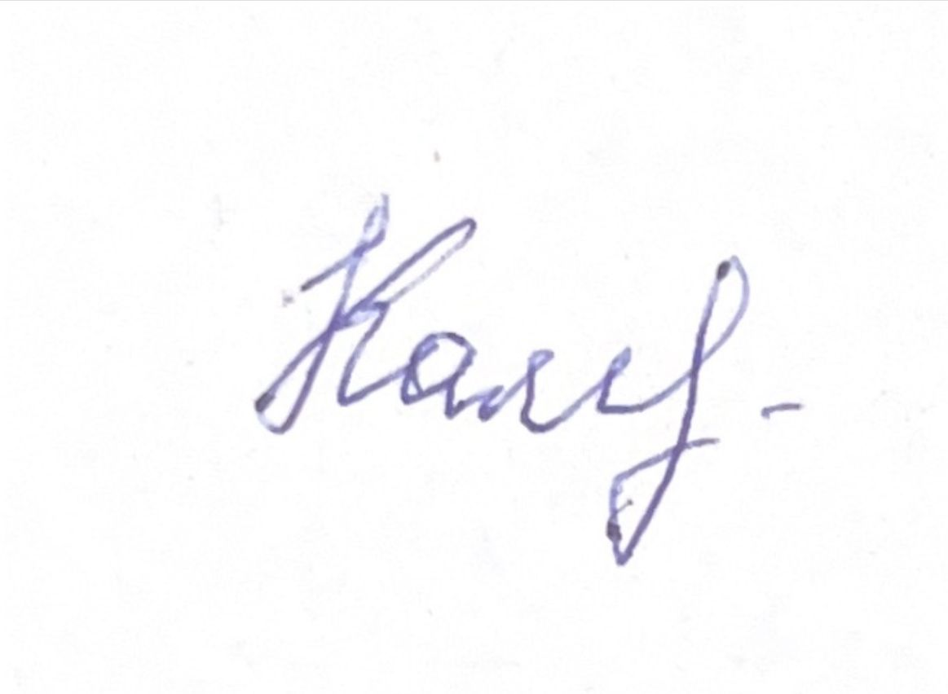 | / | Калсабаев М.А
 | ^{(СК атауы/ название СК)} |  |  | ^{(қолы/ подпись)} |  | ^{(Аты-жөні/ Ф.И.О.)}

